ЧТО НУЖНО ЗНАТЬ БУДУЩИМ РОДИТЕЛЯМ
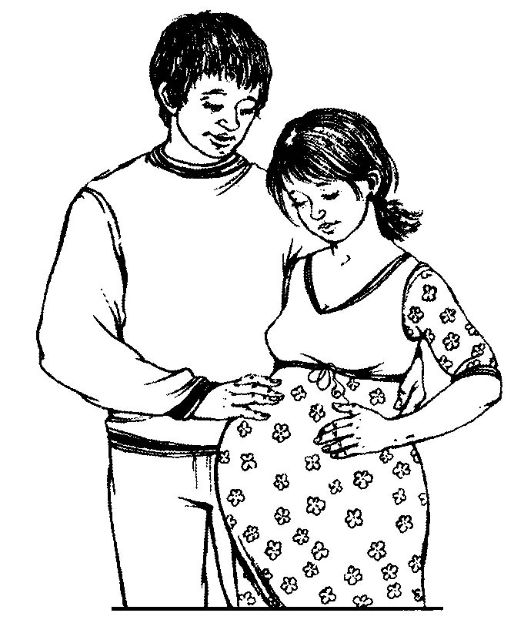
• Основы нормального нервно-психического и речевого развития ребенка закладываются в период внутриутробного развития.
• Положительные эмоции, получаемые будущей мамой, могут стать фундаментом нормального развития ребенка в дальнейшем.
• Общайтесь со своим еще не родившимся малышом.
Вы готовитесь стать мамой и уже, наверное, знаете, сын или дочь появится у вас через несколько месяцев. Не вызывает сомнения то, что вы правильно готовились к беременности, планировали это событие, обследовались у специалистов, вовремя встали на учет в женской консультации и выполняете все рекомендации своего акушера-гинеколога. Вы правильно и рационально питаетесь, ежедневно совершаете пешие прогулки, соблюдаете режим. У вас, конечно же, нет вредных привычек, как и у будущего папы, который так же серьезно, как и вы, готовится к появлению малыша.
А знаете ли вы, что уже во время беременности вы можете общаться со своим будущим малышом, тем самым способствуя его нормальному нервно-психическому и речевому развитию? Ведь основы нормального нервно-психического и речевого развития ребенка закладываются именно в период внутриутробного развития плода. Ученые утверждают, что плод уже на пятом месяце развития слышит и узнает голос матери. Поэтому общайтесь со своим еще не родившимся малышом, рассказывайте ему коротенькие потешки, пойте колыбельные песенки:
Баю-баю-баю-бай!
Спи, малышка, засыпай,
В темном небе месяц светит,
Улеглись в кроватки дети.

Баю-баюшки-баю!
Дочке песенку спою.
Баю-бай! Баю-бай!
Крепко глазки закрывай.

Баю-баю, за рекой
Скрылось солнце на покой.
У Алешиных ворот
Зайки водят хоровод.

Заиньки, заиньки,
Не пора ли баиньки?
Вам — под осинку,
Леше — на перинку.

Баю-баю, Лешенька,
Засыпай скорешенько.
Баю-бай, баю-бай,
Катя, глазки закрывай!

Пошел котик на торжок,
Купил Кате пирожок.
Пошел котик под мосток,
Поймал рыбку за хвосток.
Придет котик к Катеньке,
Велит Кате спатеньки.

Есть исследования, которые доказывают, что новорожденный лучше засыпает именно под те мелодии, которые слышал в период внутриутробного развития. Слушайте классическую музыку, посещайте музеи, любуйтесь полотнами известных художников. Старайтесь постоянно получать положительные эмоции, они так нужны и вам, и малышу и могут стать фундаментом его нормального нервно-психического развития.
Мои домашние удивлялись, когда я разговаривала со своими еще не родившимися сыновьями, но их речевое развитие, протекавшее как по учебнику, и то, как они реагировали на песенки и стихи, которые слышали в период внутриутробного развития, доказывают, что активное общение с еще не родившимся малышом стимулирует его развитие. У моего старшего сына появлялся комплекс оживления именно в тот момент, когда он слышал мелодии группы «Песняры», на концерте которых я побывала перед самым его рождением.
Так что общайтесь со своим малышом еще до его рождения, рассказывайте, как вы любите и ждете его. Поглаживайте свой округлившийся животик, говорите как можно больше нежных слов своему будущему сыну или дочке. Пусть и будущий папа примет участие в этом процессе.

